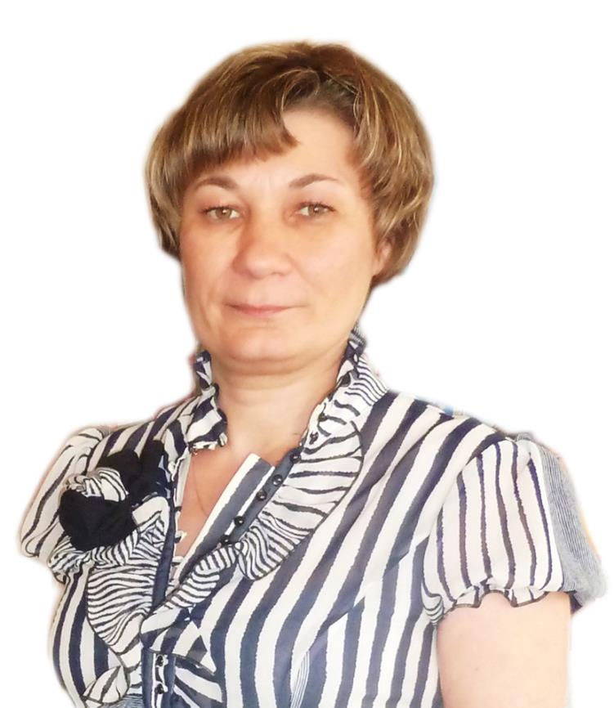

–

**ФИО:** Сопова Татьяна Евгеньевна

**Дата рождения:** *04.05.1969.*

**Образование:** *средне-профессиональное, Ирбитское  
педагогическое училище.*

**Классификационная категория:** *Первая*

**Занимаемая должность:** *Воспитатель*

**Стаж работы:**

* *общий стаж –34 года;*
* *в данном учреждении – 18 лет*
* *в занимаемой должности – 21 год.*

*Приложение 1*

**Предоставление документов об образовательной деятельности к п. 3.1.**

*Образование*

|  |  |  |  |
| --- | --- | --- | --- |
| Учебное заведение | Год окончания | Специальность | Квалификация |
| ИРБИТСКОЕ ПЕДАГОГИЧЕСКОЕ УЧИЛИЩЕ | 1989 | ВОСПИТАТЕЛЬ ДЕТСКОГО САДА | ПЕРВАЯ |

*Повышение квалификации*

|  |  |  |  |
| --- | --- | --- | --- |
| Дата прохож-дения | Название курсов | Наименование организации,  проводившей курсы, место прохождения | Полученный документ (год, месяц, номер и  дата выдачи) |
| 15.05.2021г. | ВОСПИТАТЕЛЬНАЯ РАБОТА И ТЕХНОЛОГИИ АКТИВНОГО ОБУЧЕНИЯ В УСЛОВИЯХ РЕАЛИЗАЦИИ ФГОС ДО | ГЮ АРТЁМОВСКИЙ «АКТИОН УЦФЭР | №У2021013243 ОТ 03.02.2021 |
| 17.11.21г. | РАЗРАБОТКА РАБОЧЕЙ ПРОГРАММЫ ВОСПИТАНИЯ В ДОШКОЛЬНОЙ ОБРАЗОВАТЕЛЬНОЙ ОРГАНИЗАЦИИ | ИРО | №61552 ОТ 10.12.21. |
| 12.12.21г. | КОРРЕКЦИОННАЯ ПЕДАГОГИКА И ОСОБЕННОСТИ ОБРАЗОВАНИЯ И ВОСПИТАНИЯ ДЕТЕЙ С ОВЗ | ЕДИНЫЙ УРОК | №526-1225447 ОТ 12.12.21 |
| 15.06.21г. | НАВЫКИ ОКАЗАНИЯ ПЕРВОЙ ПОМОЩИ В ОБРАЗОВАТЕЛЬНЫХ ОРГАНИЗАЦИЯХ | ЕДИНЫЙ УРОК | №485-25447 ОТ15.06.21 |
| 12.10.22. | ФОРМИРОВАНИЕ ОСНОВФУНКЦИОНАЛЬНОЙ ГРАМОТНОСТИ У ДОШКОЛЬНИКОВ | УЧЕБНЫЙ ЦЕНТР «ВСЕОБУЧ» | №37240 ОЬ 12.10.22. |
| 24.04.23г. | РАЗРАБОТКА ОСНОВНОЙ ОБРАЗОВАТЕЛЬНОЙ ПРГРАММЫ ДОШКОЛЬНОГО ОБРАЗОВАНИЯ В СООТВЕТСТВИИ С ФГОС ДО И ФОП ДО | ИРО | №106331 ОТ 10.07. 23 |

*Аттестация*

|  |  |  |
| --- | --- | --- |
| Дата прохождения | Присвоенная категория | Срок действия |
| 26.11.2019г | ПЕРВАЯ | Пять лет 26.11.2024г |

*Сертифицированные документы педагога*

|  |  |  |
| --- | --- | --- |
| Название документа | Содержание | Дата выдачи |
| СЕРТИФИКАТ | ТЕХНОЛОГИИ «ГОВОРЯЩИХ СТЕН» КАК СРЕДСТВО МОДЕРНИЗАЦИИ РАЗВИВАЮЩЕЙ СРЕДЫ ДОУ | 2022г. |
| СЕРТИФИКАТ | ФОРМИРОВАНИЕ КОНСТРУКТОРСКИХ НВЫКОВ И РАЗВИТИЕ ТЕХНИЧЕСКОГО ТВОРЧЕСТВА У ДЕТЕЙ ДОШКОЛЬНОГО ВОЗРАСТА КАК ОСНОВА ИНЖЕНЕРНОГО МЫШЛЕНИЯ | 19.05.22г. |
| СЕРТИФИКАТ | СОВРЕМЕННЫЕ ПОДХОДЫ К ОРГАНИЗАЦИИ РАЗЛИЧНЫХ ВИДОВ ДЕТСКОЙ ДЕЯТЕЛЬНОСТИ И ВЗАИМОДЕЙСТВИЕ С РОДИТЕЛЯМИ В ДОО | 05.02. 22г. |

*Нормативно-правовые и организационные документы по образовательной деятельности*

|  |  |  |  |
| --- | --- | --- | --- |
| Документы федерального уровня | Документы регионального уровня | Документы муниципального уровня | Документы локального уровня |
| ФЗ "Об образовании в Российской Федерации" | ЗАКОН СВЕРДЛОВСКОЙ ОБЛАСТИ от 15 июля 2013 года N 78-ОЗ ОБ ОБРАЗОВАНИИ В СВЕРДЛОВСКОЙ ОБЛАСТИ (в редакции Законов Свердловской области от 17.10.2013 N 97-ОЗ, от 30.06.2014 N 65-ОЗ, от 14.07.2014 N 73-ОЗ, от 10.10.2014 N 87-ОЗ, от 05.11.2014 N 96-ОЗ, от 17.12.2014 N 120-ОЗ, от 27.05.2015 N 44-ОЗ, от 20.07.2015 N 89-ОЗ) (с изменениями на 26 марта 2019 года) | Приказ Управления образования Артемовского городского округа от 04.02.2022 № 140 «Об утверждении Положения об организации предоставления общедоступного и бесплатного дошкольного образования на территории Артемовского городского округа» | Должностная инструкция воспитателя |
| Стратегия развития воспитания в Российской Федерации на период до 2025 года | Приказ Министерства общего и профессионального образования Свердловской области от 30 марта 2018 года N 162-Д «Об утверждении Концепции развития образования на территории Свердловской области на период до 2035 года» | Приказ Управления образования Артемовского городского округа от 04.02.2022 № 140 «Об утверждении Положения об организации предоставления общедоступного и бесплатного дошкольного образования на территории Артемовского городского округа» | Инструкция по охране жизни и здоровья воспитанников |
| Государственная программа Российской Федерации "Развитие образования на 2018-2025 годы" | Постановление Правительства Свердловской области № 920-ПП «Об утверждении государственной программы Свердловской области «Развитие системы образования и реализация молодежной политики в Свердловской области до 2025 года» |  | Инструкция по охране труда |
| ФЕДЕРАЛЬНЫЙ ЗАКОН Об основных гарантиях прав ребенка в Российской Федерации (с изменениями на 31 июля 2020 года) | Постановление Правительства Свердловской области № 920-ПП «Об утверждении государственной программы Свердловской области «Развитие системы образования и реализация молодежной политики в Свердловской области до 2025 года» |  | Устав МБДОУ № 1 |

*Участие в методической работе на муниципальном, региональном, федеральном уровне*

|  |  |  |  |
| --- | --- | --- | --- |
| Учебный год | Дата | Тема мероприятия | Форма участия |
| ГМО «Познавательное развитие» | Февраль 2023г | «Проектная деятельность, как средство экологического воспитания дошкольников» | Очная |
| ПТЛ | Март 2023г | «Развивающая среда в группе раннего возраста» | Очная |
| ГМО | Апрель 2023г | « Говорящие стены в возрастной группе 2-3 лет» |  |

*Участие в профессиональных конкурсах*

|  |  |  |
| --- | --- | --- |
| Учебный год | Название конкурса | Результат |
| **Участие в профессиональных конкурсах ДОУ** | | |
|  |  |  |
|  |  |  |
| **Участие в муниципальных профессиональных конкурсах** | | |
|  |  |  |
|  |  |  |
| **Участие в региональных, всероссийских профессиональных конкурсах ДОУ** | | |
| 2021 | «Делаем чудо своими руками» | 1 место |
| 2021 | «В родной природе столько красоты!» | 3 место |
| 2022 | «Я рисую рыжую осень» | 1 место |
| 2023 | «Делаем чудо своими руками» | 1 место |

**Достижения воспитанников п.3.6.**

*Участие детей в конкурсах, соревнованиях, фестивалях*

|  |  |  |  |  |
| --- | --- | --- | --- | --- |
| Год | Мероприятия | Название работы | Участники | Результат (участник,  диплом, грамота) |
| 2021 | МУНИЦИПАЛЬНЫЙ КОНКУРС «ПЕРВЫЕ ШАГИ В МИР ЭКОНОМИКИ МАЛЕНЬКИХ ФИНАНСИСТОВ» | ЗАЩИТА ПРОЕКТА «Все профессии важны» | Ополев Лев, Фадеев Алексей, Лыжина Соня, Карнаухова Карина | Грамота 1 место |
| 2022 | Муниципальный конкурс «Каля-Маля» | Вместе с мамой | Шестакова Дарина | септификат |
| 2023 | Муниципальный конкурс Светлая Пасха» | Светлая Пасха | Дылдина Ксения | Грамота 3 место |
| 2023 | Фестиваль детского творчества» Маленькая страна» | Потанцуем с мамой | Дылдина Ксения | Грамота 1 место |
| 2023 | Муниципальный конкурс «Каля-Маля» | Вместе | Шабурова Аня | Грамота 3 место |
| 2022 | Муниципальный конкурс «Неопалимая купина» | Осторожно, огонь! | Лапина Елизавета | Сертификат |

*Приложение 2*

Анализ заболеваемости группы (паспорт здоровья группы)

**ПАСПОРТ ЗДОРОВЬЯ ВОСПИТАННИКОВ**

**1. Физическое развитие**

|  |  |  |
| --- | --- | --- |
| *Антропогенные данные* | *Количество* | *%* |
| Дети с основной характеристикой |  |  |
| Дети с дефицитом веса |  |  |
| Дети с избытком веса |  |  |
| Дети низкого роста |  |  |

**2. Дети с нарушением осанки и плоскостопия**

|  |  |  |
| --- | --- | --- |
| *Классификация нарушений* | *Количество* | *%* |
| Нарушение осанки |  |  |
| Плоскостопие |  |  |
| Деформация нижних конечностей |  |  |

**3. Физическая подготовленность**

|  |  |  |
| --- | --- | --- |
| *Уровень физической подготовленности.* | *Количество* | *%* |
| Низкий |  |  |
| Средний |  |  |
| Высокий |  |  |
| Уровень прироста физических качеств (индекс Питье) |  |  |

**4. Дети с неадекватными поведенческими реакциями**

* Гиперактивные ( %)
* Агрессивные ( %)
* Застенчивые ( %)
* Медлительные ( %)

**5. Характеристика здоровья детей**

*Заболеваемость*

|  |  |  |  |  |  |  |  |
| --- | --- | --- | --- | --- | --- | --- | --- |
| Общая заболеваемость (всего пропущено дней по болезни) |  |  |  |  |  |  |  |
| Заболеваемость на 1 ребенка (пропущено дней по болезни 1 ребенком) |  |  |  |  |  |  |  |
| Индекс здоровья: среднемесячный/ среднегодовой |  |  |  |  |  |  |  |

* Часто болеющие дети ( %)
* Дети с хроническими заболеваниями ( %)

|  |  |  |  |  |  |  |  |  |  |
| --- | --- | --- | --- | --- | --- | --- | --- | --- | --- |
| *Классификация заболеваний* | *Кол./%* |  |  |  |  |  |  |  |  |
| Органы дыхания |  |  |  |  |  |  |  |  |  |
| ЛОР - органы |  |  |  |  |  |  |  |  |  |
| Органы пищеварения |  |  |  |  |  |  |  |  |  |
| Органы зрения |  |  |  |  |  |  |  |  |  |
| Мочеполовая система |  |  |  |  |  |  |  |  |  |
| ЦНС |  |  |  |  |  |  |  |  |  |
| Кожа и подкожная сетчатка |  |  |  |  |  |  |  |  |  |
| Сердечно-сосудистая система |  |  |  |  |  |  |  |  |  |
| Аллергия |  |  |  |  |  |  |  |  |  |
| Эндокринная система |  |  |  |  |  |  |  |  |  |

**6. Распределение детей по группам здоровья**

* 1 (здоровые дети) 0%)
* 2 (дети с морфофункциональными заболеваниями) 100%)
* 3 (дети с хроническими заболеваниями) 0%)
* 4 (дети – инвалиды) 0%)